Информационная безопасность. Отчет по лабораторной работе № 4

Дискреционное разграничение прав в Linux. Расширенные атрибуты

Горбунова Ярослава Михайловна

Содержание

# 1 Цель работы

Получение практических навыков работы в консоли с расширенными атрибутами файлов [1].

# 2 Выполнение лабораторной работы

1. От имени пользователя guest определите расширенные атрибуты файла (fig. 1) /home/guest/dir1/file1 командой lsattr /home/guest/dir1/file1
2. Установите командой chmod 600 file1 на файл file1 права, разрешающие чтение и запись для владельца файла (fig. 1).
3. Попробуйте установить на файл /home/guest/dir1/file1 расширенный атрибут a от имени пользователя guest: chattr +a /home/guest/dir1/file1 В ответ вы должны получить отказ от выполнения операции (fig. 1).

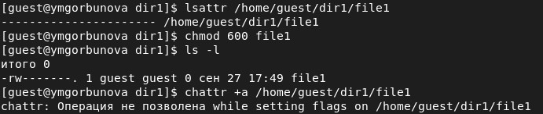

Figure 1: Пункты 1-3

1. Зайдите на третью консоль с правами администратора либо повысьте свои права с помощью команды su. Попробуйте установить расширенный атрибут a на файл /home/guest/dir1/file1 от имени суперпользователя (fig. 2): chattr +a /home/guest/dir1/file1

Figure 2: Пункт 4

Figure 2: Пункт 4

1. От пользователя guest проверьте правильность установления атрибута (fig. 3): lsattr /home/guest/dir1/file1
2. Выполните дозапись в файл file1 слова «test» командой echo “test” /home/guest/dir1/file1 После этого выполните чтение файла file1 командой cat /home/guest/dir1/file1 Убедитесь, что слово test было успешно записано в file1 (fig. 3).

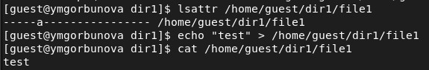

Figure 3: Пункты 5-6

1. Попробуйте удалить файл file1 либо стереть имеющуюся в нём информацию командой echo “abcd” > /home/guest/dirl/file1 Попробуйте переименовать файл (fig. 4).
2. Попробуйте с помощью команды chmod 000 file1 установить на файл file1 права, например, запрещающие чтение и запись для владельца файла (fig. 4). Удалось ли вам успешно выполнить указанные команды? – Не удалось.

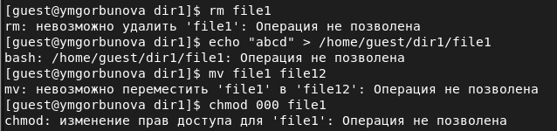

Figure 4: Пункты 7-8

1. Снимите расширенный атрибут a с файла /home/guest/dirl/file1 от имени суперпользователя (fig. 5) командой chattr -a /home/guest/dir1/file1

Figure 5: Пункт 9

Figure 5: Пункт 9

Повторите операции, которые вам ранее не удавалось выполнить. Ваши наблюдения занесите в отчёт (fig. 6).

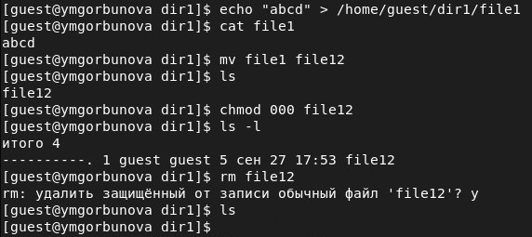

Figure 6: Пункт 9. Повтор операций

1. Повторите ваши действия по шагам, заменив атрибут «a» атрибутом «i». Удалось ли вам дозаписать информацию в файл? – Не удалось. Ваши наблюдения занесите в отчёт (fig. 7 - fig. 9).

Figure 7: Пункт 10. Повтор операций (1)

Figure 7: Пункт 10. Повтор операций (1)

Figure 8: Пункт 10. Добавление атрибута i

Figure 8: Пункт 10. Добавление атрибута i

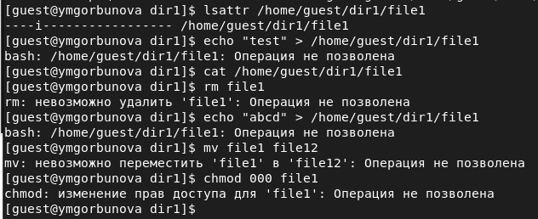

Figure 9: Пункт 10. Повтор операций (2)

# 3 Выводы

Получены практические навыки работы в консоли с расширенными атрибутами файлов.

# 4 Список литературы

1. Методические материалы курса